
РФ РД Буйнакский район
МКОУ «Агачкалинская СОШ»
___________________________________________________________________
__________________
РД Буйнакский район с.Агачкала E -mail: agachkala_school00@mail.ru

Акция в рамках Всемирного дня чтения вслух
«Читаем вместе, читаем вслух!»
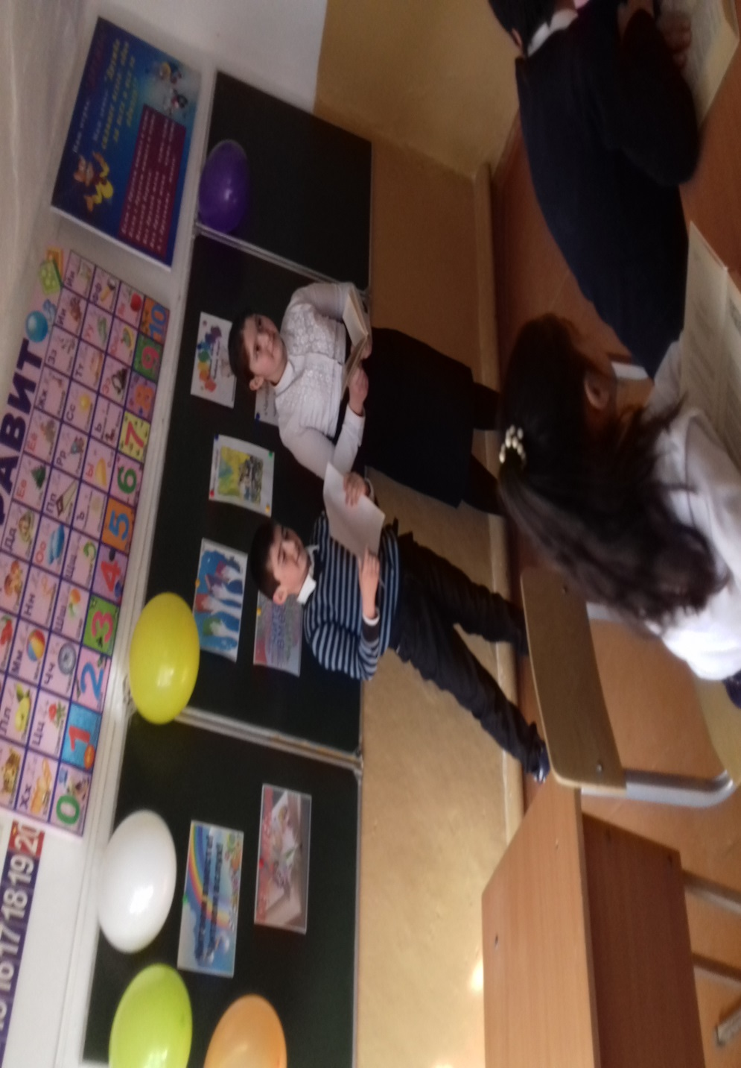
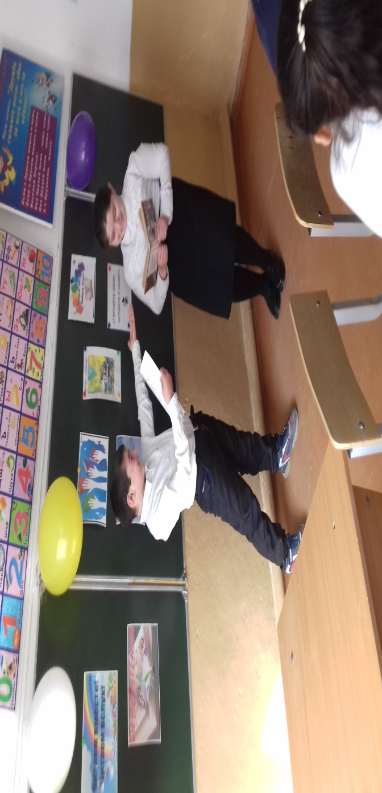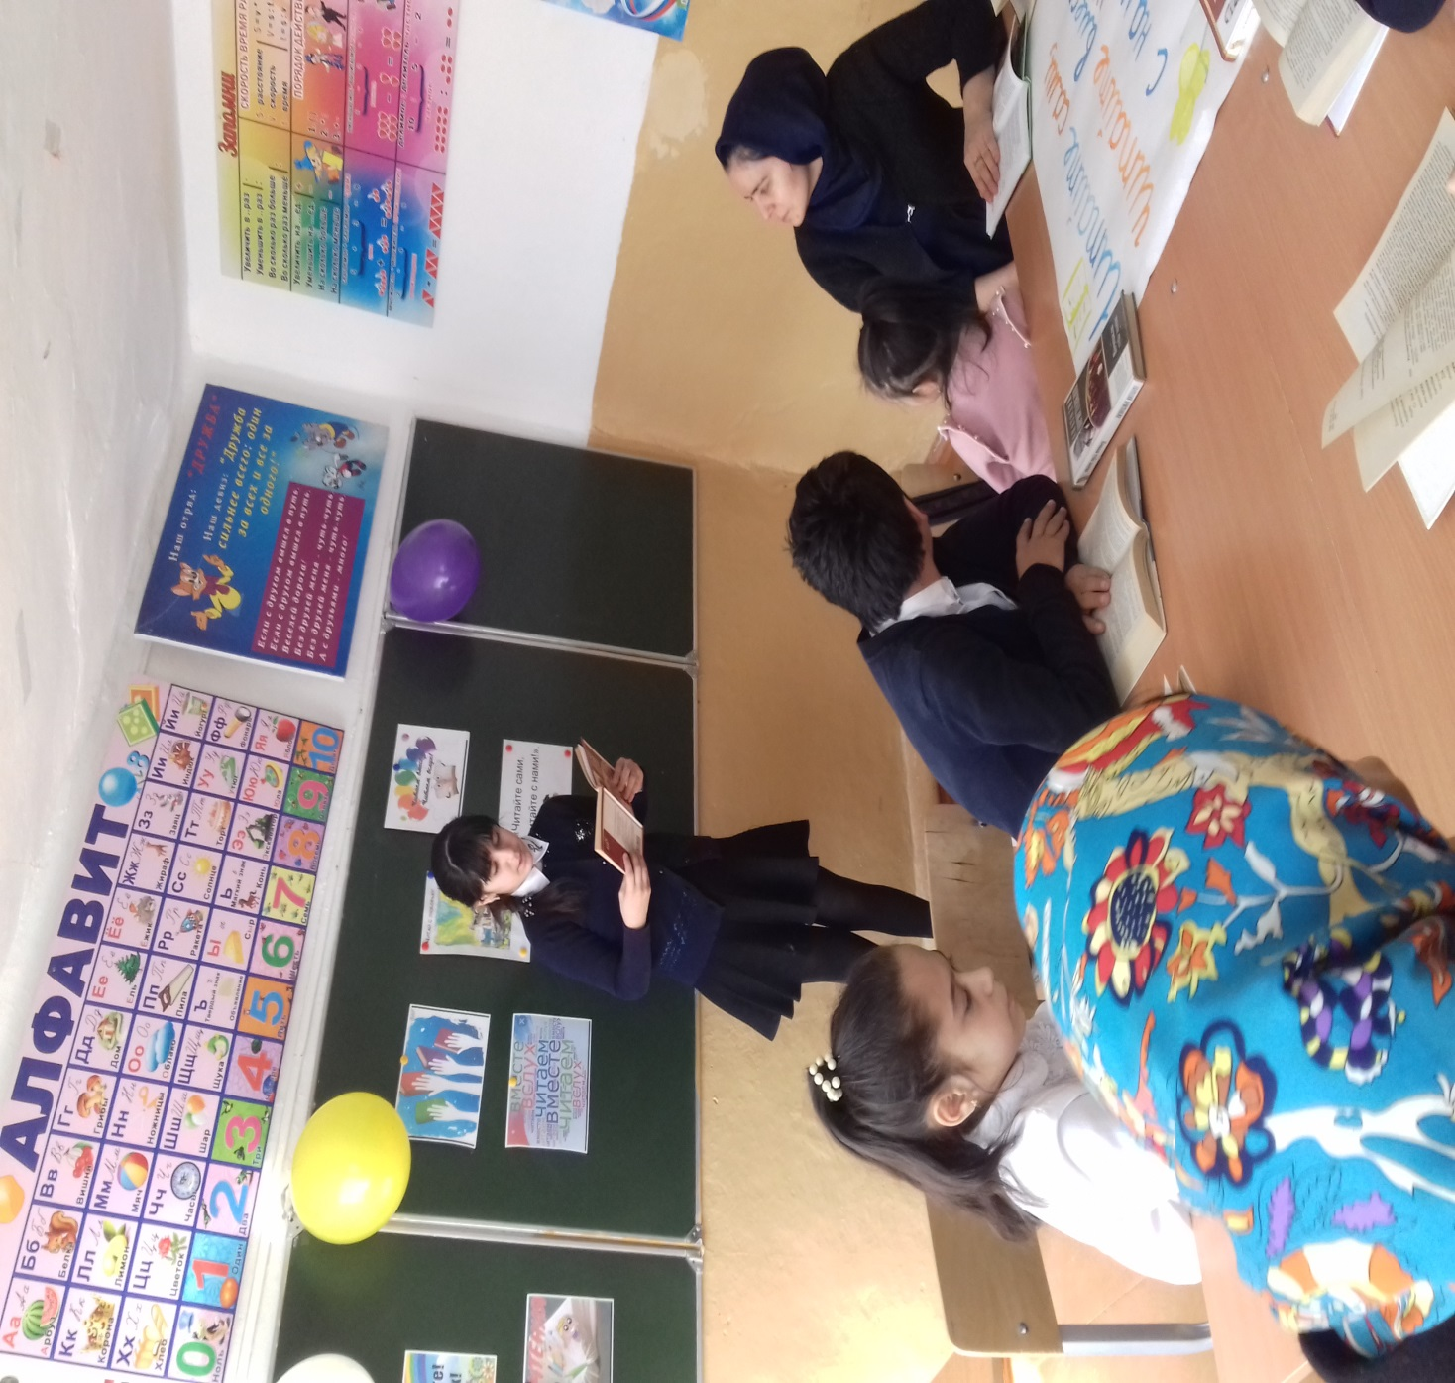

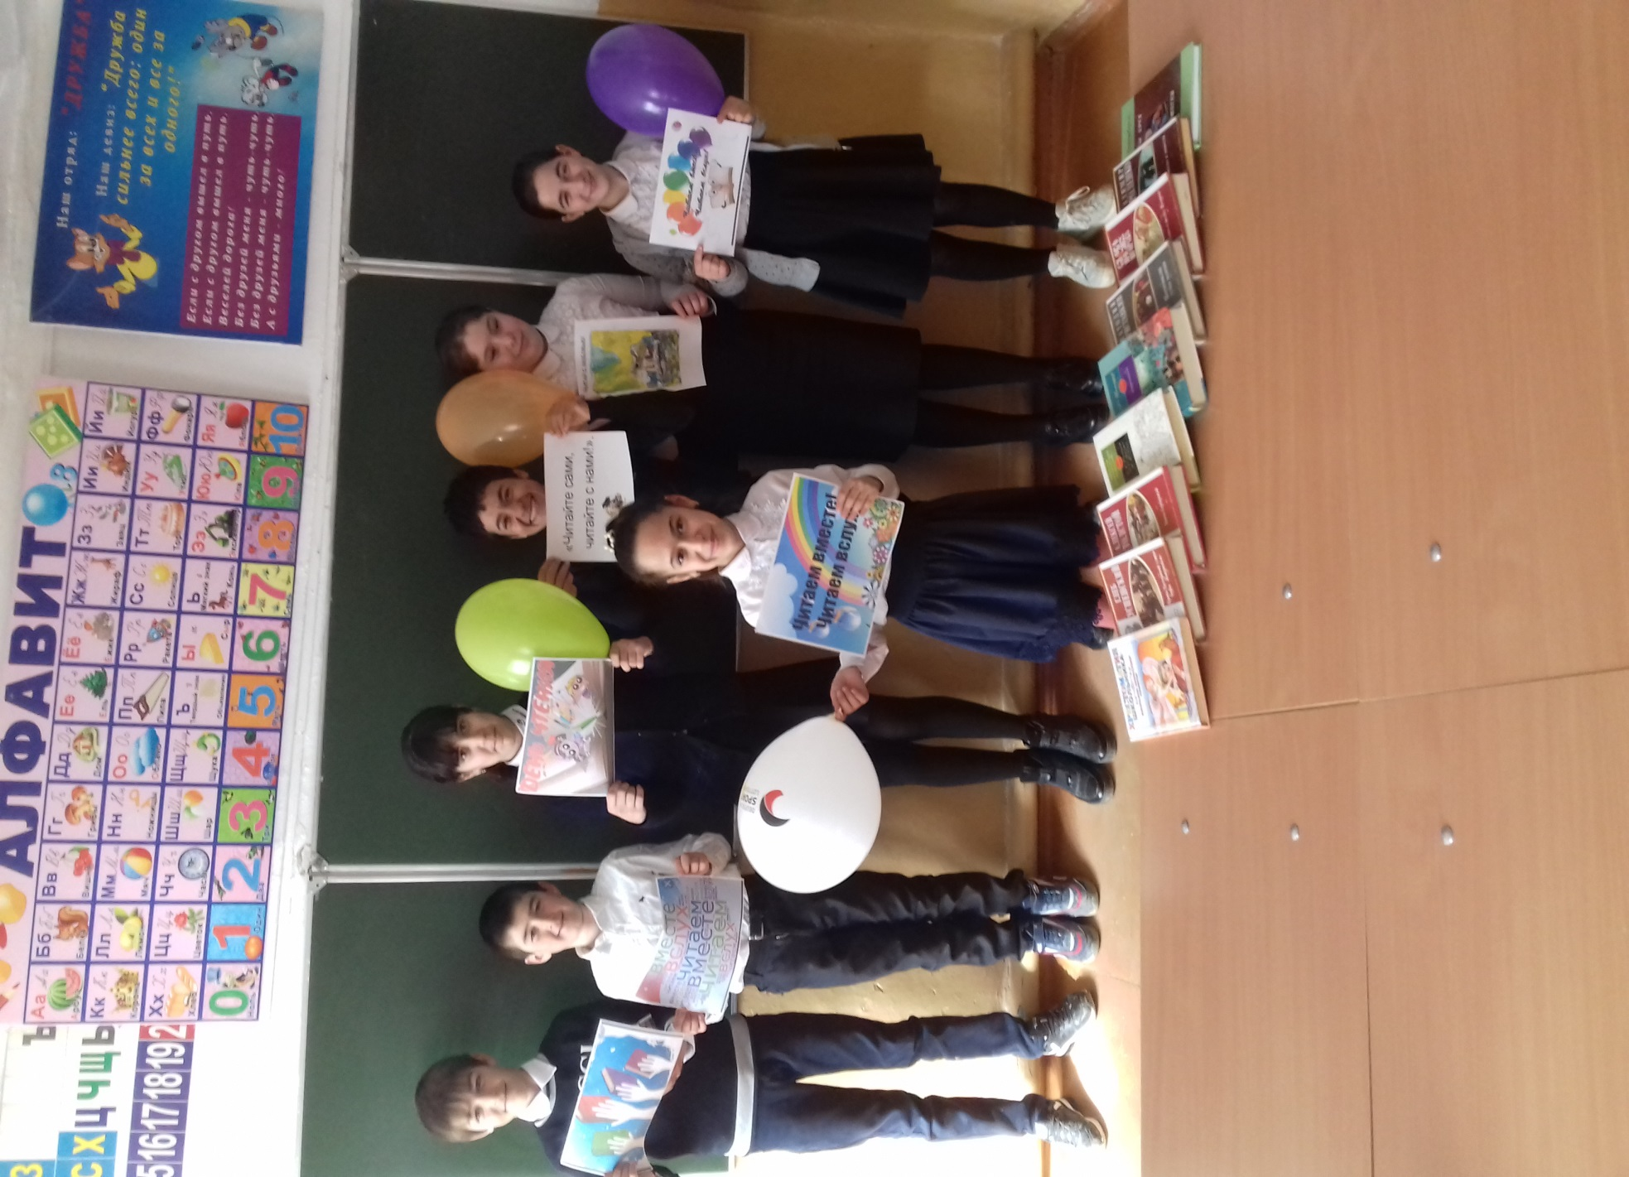
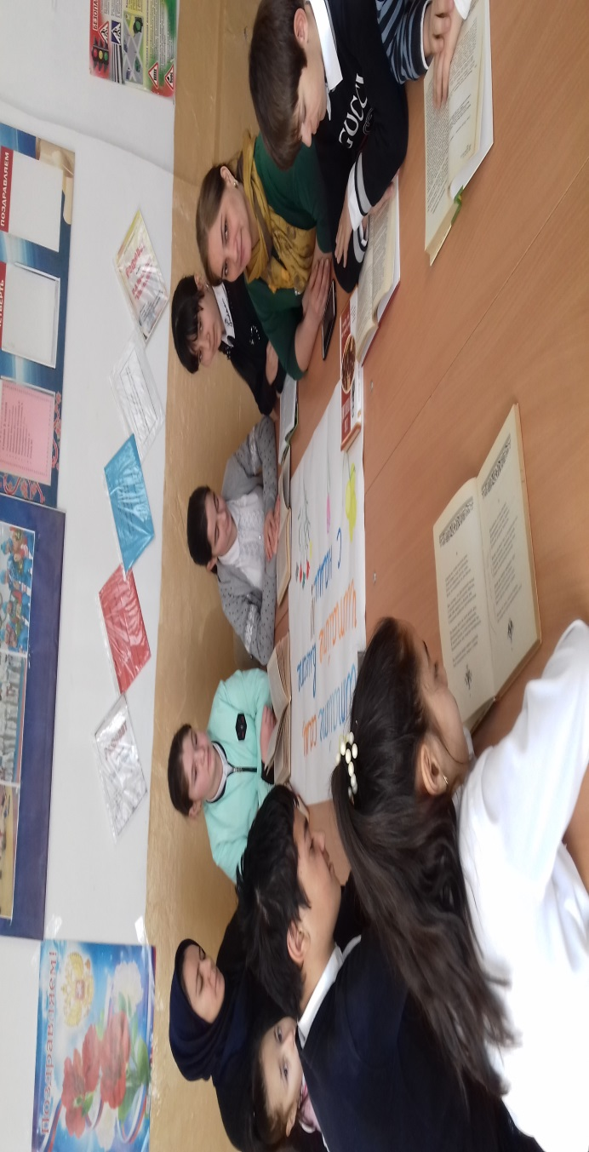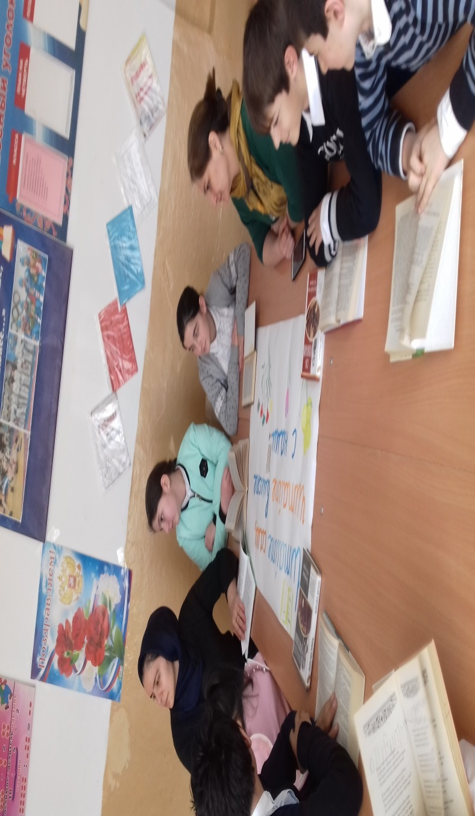

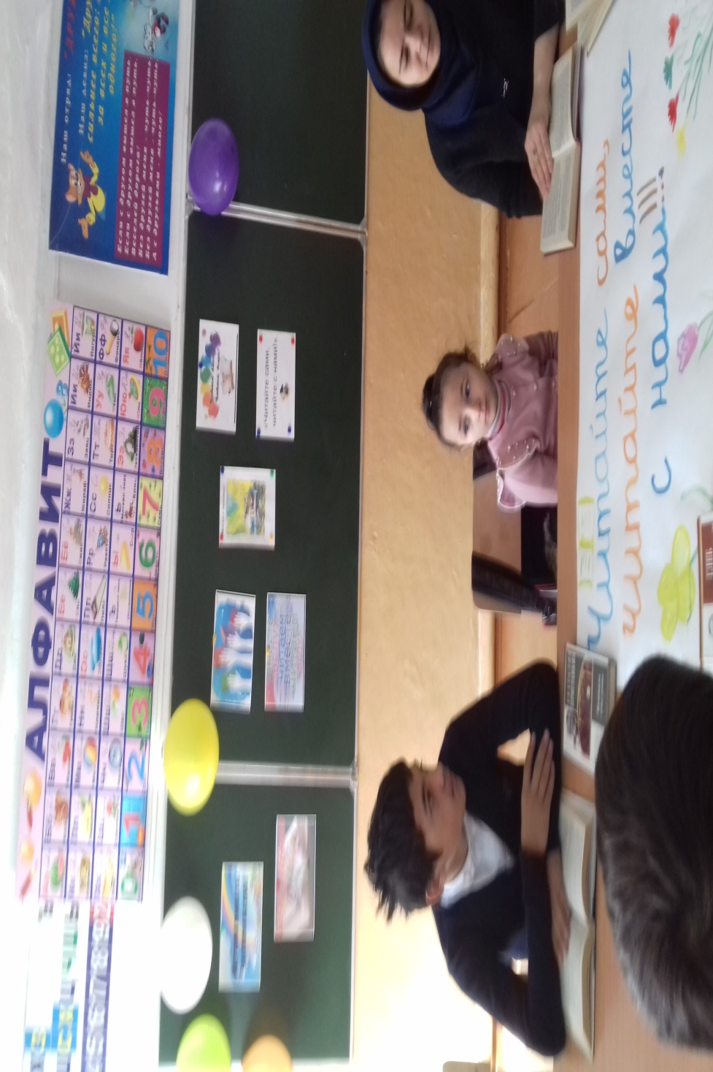
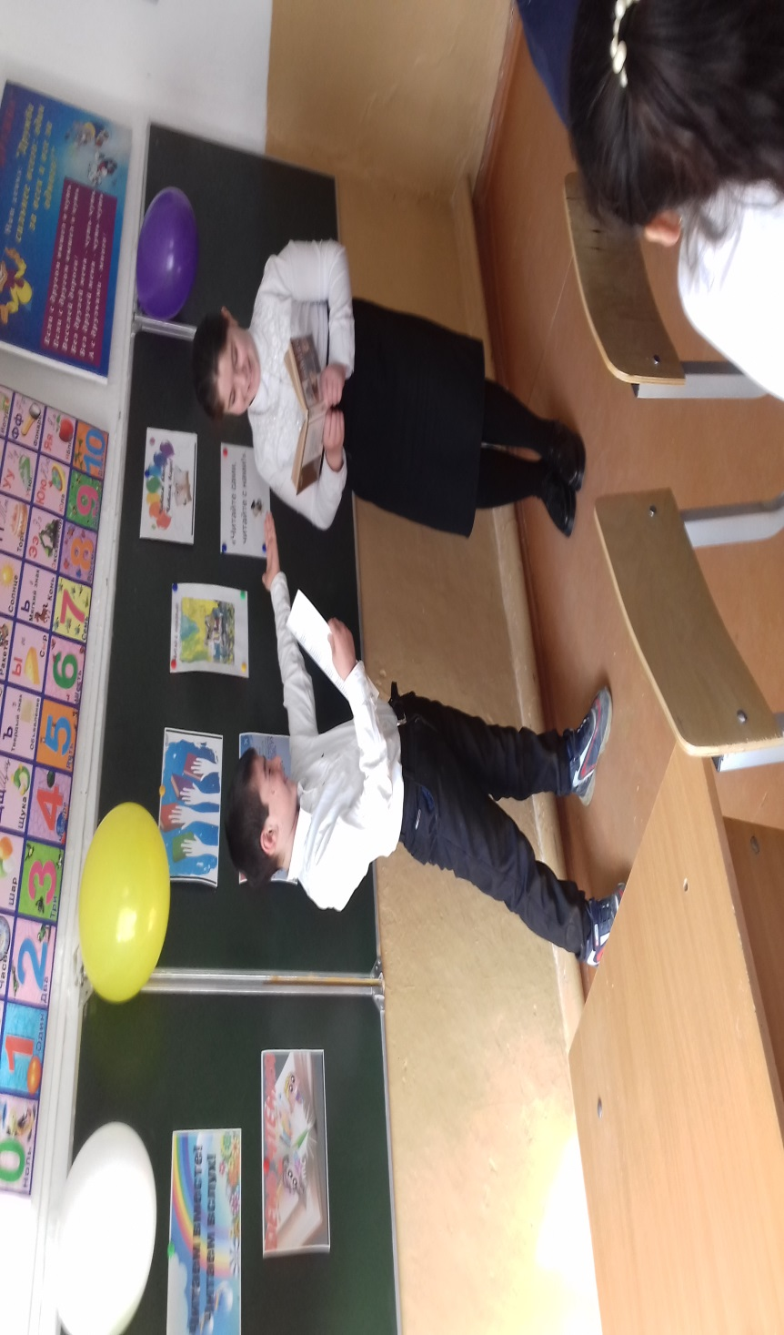
Провела библиотекарь: Курбанова Х.А.

